

Ámbitos de Acción Ciudadana:

Participantes:

1. José Aguilar
2. Yonifer Echeverría
3. Nibzar Lorenzo
4. Yomara Monterroso
5. Verónica Rivas
6. Mayra Romero
7. Roselyn Ramos
8. Pablo Ortiz
9. Paola Cortez
10. Glymer Ramírez

JURIDICO: MARCO LEGAL

Jurídico: Es un sistema de conjuntos de normas objetivas que se encuentran vigentes.

Así como actitudes e ideologías, pues seque es el derecho de cual es su función en la sociedad.

Es decir es un derecho y obligación, de cada ciudadano en puntos de vista, de religión, política, y toda ideologías es sistema jurídico debe interpretarse, aplicarse y enseñarse.

Marco legal

El marco legal en un conjunto de leyes y reglamentos.

Son los límites de lo que una persona o institución puede hacer o actuar, y son principalmente legales y reglas jurídicas

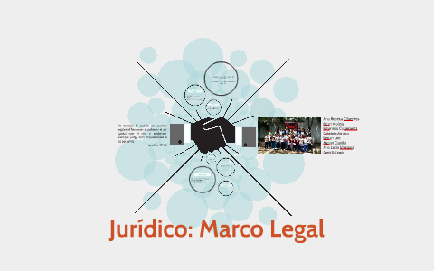

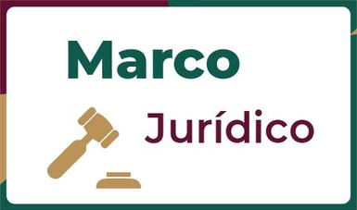

EDUCACION VIAL

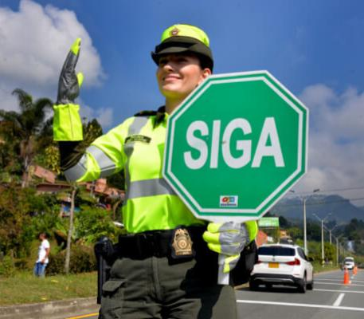La educación vial (también conocida como educación para la seguridad vial) es el proceso de lo que adquirimos de capacidad o Educación vial competencia destinada a promover la seguridad en el tránsito y así mejorar las relaciones y conductas viales y así evitar los daños minimizándolos, cuidando el ambiente, así mismo poder evitar accidentes y salvar vidas por ejemplo:

Respetar las leyes de tránsito sería:

No conducir a excesiva velocidad ya que eso podría causar algún accidente y provocarle la muerte a muchas personas, cuando hay tormenta y llueve muy recio es cuando más debe tener precaución uno, como conductor ya sea que uno baya conduciendo motocicleta, carro, camioneta o transportes pesados como cabezales y ceder la vía a una ambulancia cuando lleva la sirena encendida o una patrulla.

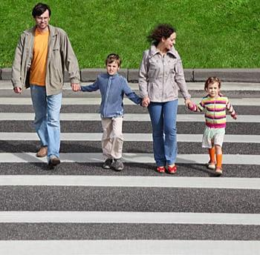

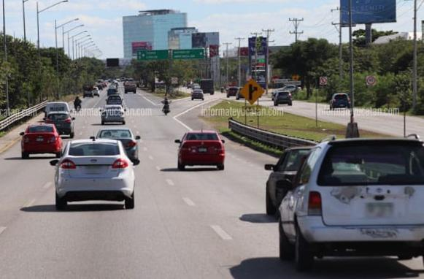También así mismo respetar los semáforos en su diferente color porqué cada uno tiene su significado; el verde significa continuar la vía, el naranja bajar velocidad, el rojo significa que debe parar hasta tener su turno.

Fuente consultada: es.m.wikipedia.org

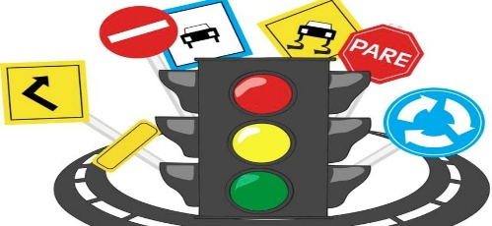

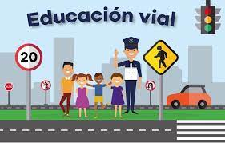

**CULTURA TRIBUTARIA**

Es el conjunto de información y el grado de conocimientos que en un país tiene sobre los impuestos, consiste en la obligación por parte del contribuyente de declarar y enterar al fisco nacional una suma de dinero con base de sus ingresos y bienes.

Es importante que todos los ciudadanos posean una fuerte cultura para que puedan comprender que lo tributos son recursos que recauda el estado en carácter de administrador, pero en realidad esos recursos le pertenecen a la población por lo tanto el estado se los debe devolver prestando servicios públicos, como por ejemplo infraestructura pública, servicios públicos y fines asistenciales.

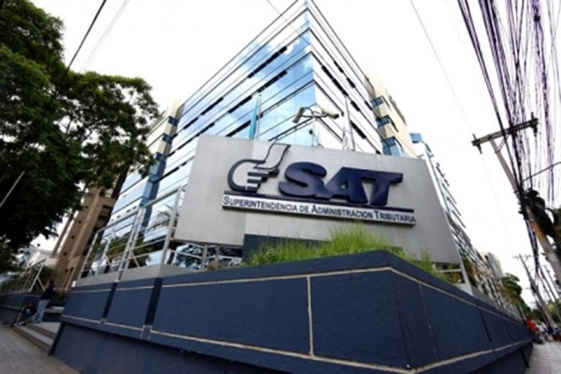



**Boleto de Ornato**

Es una responsabilidad, que todos debemos tener, en adquirir el dicho boleto de nuestra ciudad. La cancelación del boleto debe efectuarse durante enero y febrero, el registro lo tienen las municipalidades, de todos los países con el fin de contribuir a la institución.

Como ciudadano debemos cumplir, con nuestras cuotas mensuales mínimas, el ornato para los trabajadores de todas las comunidades.

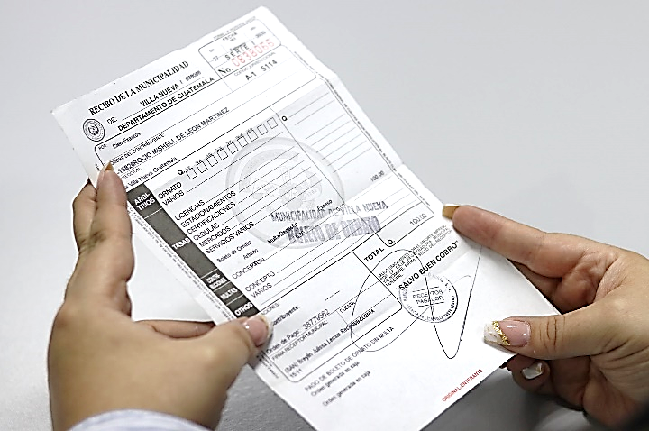

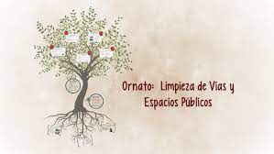

**Fuente**

[conócenos (muniguate.com)](http://www.muniguate.com/boleto-de-ornato/)

**ORDENAMIENTO FISCAL**

Hace referencia a ese derecho objetivo, es decir, al conjunto de normas por las que se rige una sociedad.También se define como un conjunto sistemático de reglas, principios o directrices a través de las cuales se regula la organización de la sociedad.

El ordenamiento fiscal se caracteriza por lo siguiente:

**Estructura elástica:**

Sus componentes están articulados y seleccionados bien de forma coordinada o subordinados los unos a los otros, principalmente mediante el principio de jerarquía normativa (de la cual la Constitución es la cúspide), el principio de especialidad (la ley especial se aplica con preferencia de la general) y el principio de temporalidad (la ley más reciente deroga a la ley anterior).

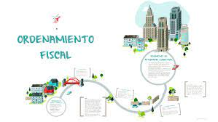

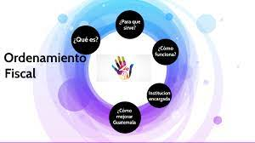

**Sufragio**

Es obligatorio o voluntario

Es por medio de voto el sufragio, los ciudadanos ejercen el derecho reconocido, por constitucional al participar,

De elección de las nuevas autoridades es un derecho social y político.

Como guatemaltecos tenemos derechos, y obligaciones que tenemos que cumplir y exigir a nuestras autoridades que nos cumplan porque somos un país libre y democrático.

Nuestros derechos son los que tenemos que hacer valer para nuestro diario vivir y hacernos valer como persona, unos de nuestros derechos soy derecho a la vida, a la igualdad de género , a un trato digno entre nosotros mismos como población .

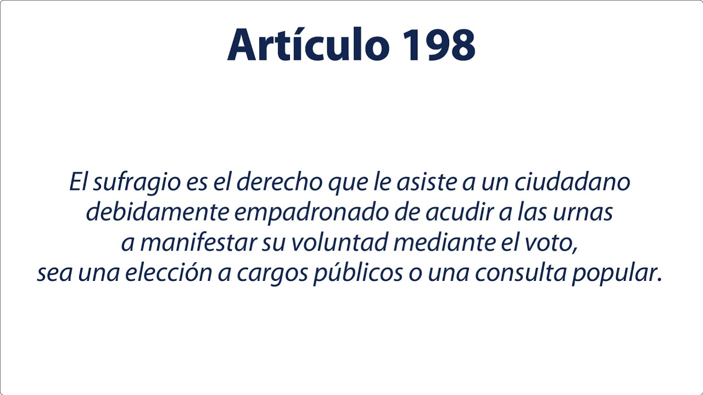Como parte de nuestros deberes que tenemos es el servir a nuestra patria en cualquier momento que sea requerido, también tenemos que velar por el cumplimiento a cabalidad, nuestra constitución política la cual es la que nos rige.

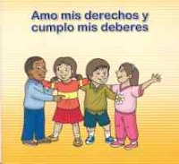

**Equidades de Guatemala**

Equidades tiene como objetivo garantizar que todas las personas tengas las mismas oportunidades considerando sus diferencias, este tema también debe aplicarse a las cuestiones de género.

En Guatemala hemos dejado en el olvido de las equidades lo que más gobierna es la desequida, las equidades tienen que apoyarnos a todas y tienen que ser las mismas para ambos géneros, las equidades de género y la del dialecto son unas de las equidades que tienen ser de mayor enfoque para la igualdad de personas y para mayor respeto entre nosotros mismos como guatemaltecos.

Equidades tiene como objetivo garantizar que todas las personas tengas las

mismas oportunidades considerando sus diferencias, este tema también debe aplicarse a las cuestiones de género.

En Guatemala hemos dejado en el olvido de las equidades lo que más gobierna es la desequida, las equidades tienen que apoyarnos a todas y tienen que ser las mismas para ambos géneros, las equidades de género y la del dialecto son unas de las equidades que tienen ser de mayor enfoque para la igualdad de personas y para mayor respeto entre nosotros mismos como guatemalteco.

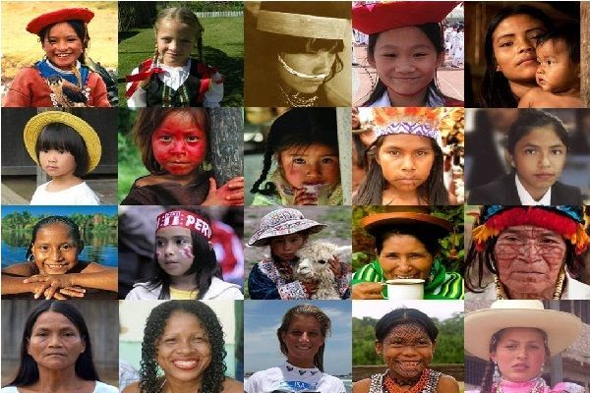

**Respeto a las diferencias pluriculturales y multilingüísticas:**

Las diferencias pluriculturales se refieren a que cada grupo de étnico tiene su cultura, creencias, distintas clases de lenguas, y que debemos ser tolerantes, respetuosos con toda

clase de personas, no importando clase social, si son garífunas, mestizos o indígenas ya que todos valemos lo mismo.

El respeto a las diferencias metalingüísticas hace referencia a que en Guatemala se hablan varias lenguas, como el castellano, poqomam, cakchiquel, entre otras. No debe haber discriminación por la lengua que hablen las personas, ya que todos, indistintamente, somos guatemaltecos y meceremos respecto.

Somos un país con muchas culturas, con diversidad de lenguas en el cual debemos sentir orgullosos de pertenecer a nuestro país Guatemala.

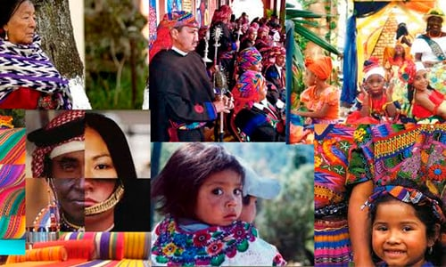

Fuente consultada.

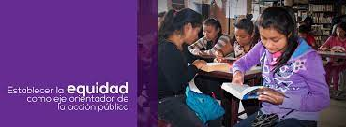

<https://www.monografias.com/docs/respeto-a-las-diferencias-pluriculturales-y-multilinguisticas-FKJZCVRZBY>